过程与活动、抽样计划 | 涉及  条款 | 受审核部门：供销部 主管领导：张欣 远程 | 判定
 |  | 审核员： 强兴 审核时间：2022年4月29日
审核条款：QMS:5.3组织的岗位、职责和权限、6.2质量目标、7.1.5监视和测量资源、8.1运行策划和控制、8.2产品和服务的要求、8.4外部提供过程、产品和服务的控制、8.5.1生产和服务提供的控制、8.5.2产品标识和可追朔性、8.5.3顾客或外部供方的财产、8.5.4产品防护、8.5.5交付后的活动、8.5.6生产和服务提供的更改控制、8.6产品和服务的放行、8.7不合格输出的控制、9.1.1监视、测量、分析和评价总则、9.1.2顾客满意
E/OMS: 5.3组织的岗位、职责和权限、6.2环境与职业健康安全目标、6.1.2环境因素/危险源辨识与评价、6.1.4措施的策划、8.1运行策划和控制、8.2应急准备和响应
组织的岗位、职责权限 | QEO5.3 | 供销部负责人：何坤燕  主要负责：  a)负责销售管理文件制定、制定销售计划，并对销售计划进行控制；  b)负责销售办公现场管理工作；  c)对销售服务过程质量进行分析；  d)负责不合格销售服务的控制；  e)负责数据分析、纠正和预防措施的控制；  f)负责销售过程标识和防护的控制；  g)负责对销售过程的监督检查：  h)负责组织销售过程环境因素和危险源识别、评价和更新，并形成文件；  j)组织制定公司的环境和安全目标／指标、管理方案，并监督方案的实施工作；  K) 负责环境和职业健康安全管理体系运行控制，对销售过程的环境因素，以及对人员的环境和职业健康安全行为，办公设备隐患进行控制；  m)负责环境和职业健康安全绩效的监测控制。  n)负责质量环境安全不符合、事故、事件，以及纠正措施和预防措施。  o)负责市场营销和产品销售控制;负责合同评审和顾客沟通；  p)负责产品的交付和售后服务工作； 负责顾客满意调查和分析；  q）负责对外部供方的评价、选择、绩效监视以及再评价的工作；  i）负责产品的采购、检验管理工作；  s）负责了解相关方的需求，及时反馈顾客信息。  负责人对本部门的职责和权限以及工作流程清楚、明确完成本部门的目标指标，对工作要求明确。 | 符合
目标和方案 | QEO6.2 | 部门目标：  - 顾客满意度≥90%；  - 采购物资到货及时率100%；；  - 产品交付顾客验收合格率100%；  - 采购物资验收合格率≥98%；  - 销售服务质量考核合格率≥95%  - 不发生火灾、触电事故；  查目标分解与考核，企业于2022.4.3日已完成1季度考核任务。 | 符合
环境因素、危险源辨识与评价 | EO6.1.2 | 查有：《环境因素的识别、评价控制程序》、《危险源辨识、风险评价和控制措施确定控制程序》。  查销售管理部的《环境因素识别评价表》，识别了本部门在办公、采购、销售、相关方等各有关过程的环境因素，包括日光灯更换、电脑使用用电消耗、办公纸张、销售产品、销售活动宣传材料的处置、车辆尾气排放、废包装物排放等环境因素，能考虑生命周期观点。  查《重要环境因素清单》，涉及本部门有2项重要环境因素，包括：固体废弃物的排放、火灾。  控制措施：固废分类存放、垃圾等由办公室负责按规定处置，包装物分类卖掉，培训教育，消防配备有消防器材、应急预案等措施。  查《危险源辨识及风险评价表》，识别了电脑、复印辐射、办公电器漏电触电、采购及销售过程中的产品有毒有害、运输汽车事故等危险源。  查《不可接受风险清单》，涉及本部门的不可接受风险，包括：触电和火灾、新冠病毒感染。  危险源控制执行管理方案、配备消防器材、个体防护、日常检查、培训教育、应急预案等运行控制措施。  部门识别和评价基本充分，符合规定要求。 | 符合
措施的策划 | EO6.1.4 | 在策划应对风险和机遇的措施时，综合部综合考虑了企业所处的环境、重要环境因素、合规义务，以及面对的风险和机遇，制定了环境、职业健康安全目标及管理方案，总经理张晋源 负责批准。环境、职业健康安全管理方案中明确为实现环境、职业健康安全目标和指标的责任部门；规定实现环境、职业健康安全目标和指标的时间；具体措施和经费预算；都由总经理批准。环境、职业健康安全管理方案的实施，综合部每一年对方案实施情况进行检查跟踪，向总经理报告；一般在管理评审之前对环境、职业健康安全目标及管理方案由综合部对其进行评审，并将完成情况以书面形式呈报管理者代表，以便提交管理评审。 | 符合
监视和测量资源 | Q7.1.5 | 销售型企业，主要通过销售服务过程监控和监测，达到其控制目的。 | 符合
策划 | Q8.1 | 按照与顾客签订的供货合同及相关法律法规要求--《中华人民共和物权法、中华人民共和国合同法、中华人民共和国产品质量法、中华人民共和国消费者权益保护法、中华人民共和国商标法、中华人民共和国广告法、中华人民共和国反不正当竞争法等，严格执行以上规定；  公司还制定了：产品和服务的要求控制程序、外部提供过程控制程序、监视、测量、分析和评价控制程序、不合格输出控制程序“销售员服务规范” 等程序和相关制度。  销售流程：顾客需求-合同评审-签订合同-产品采购-供方发货-客户验收-售后服务。  需确认过程：销售服务过程，查见《特殊过程确认表》，对该过程从礼仪是否得体、销售人员服务态度 、销售人员是否能有效沟通、顾客要求是否被识别 、销售人员是否对公司销售的产品了解、销售人员考核及管理是否制定、是否满足了顾客的要求、是否对销售服务过程进行监视并保持记录等方面进行了确认评价。确认结论：满足要求。确认人：何坤燕、李俊忙、常建立，时间:2022.1.10。该特殊过程自确认后，人员、设备、工作流程没有变更发生，无再确认的情况。 | 符合
顾客沟通 | Q8.2.1 | 顾客沟通方式有面谈、电话、网络等联系形式。确认订单时向顾客了解顾客对服务质量、流程进度等的要求；向顾客报告进度，再次确认服务地点、时间等，及时收集顾客对产品的反馈信息，开展顾客满意度调查，包括顾客抱怨和投诉，未发生顾客投诉。 | 符合
与产品和服务要求的确定 | Q8.2.2 | 主要涉及：  服装（校服）、床上用品（棉被、棉垫、床单、被罩）的销售，主要依据合同法、国家法律法规、相关质量标准等要求进行服务，与产品有关的要求主要体现在与顾客所签定的合同/协议中。  另外，该公司确定并收集了产品质量法、合同法、地方环保条例等相关法律法规，将其中的相关要求作为与产品有关要求的补充。  该公司目前在服务提供过程中没有附加要求。 | 符合
产品和服务要求的评审 | Q8.2.3 | 1）公司首先在合同中明确了顾客对技术服务的质量要求及技术标准、价格、交货方式、验收方式、货款结算方式等明示要求。  2）确定了技术服务的法律法规要求（技术服务标准等要求）、售后服务等。  3）该公司与产品有关要求主要在合同中体现，在合同签订之前，由总经理组织各相关部门以会议或会签的方式进行评审。  抽查销售合同情况  抽1：客户：肃宁县职教中心家长代表 李玟含产品名称：秋装。  合同签订时间：签订时间:2022年3月 6日。  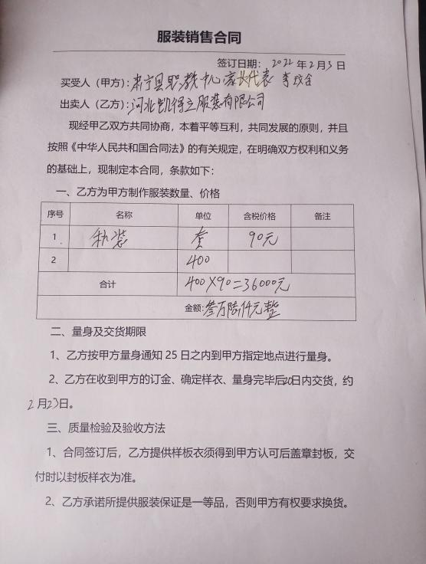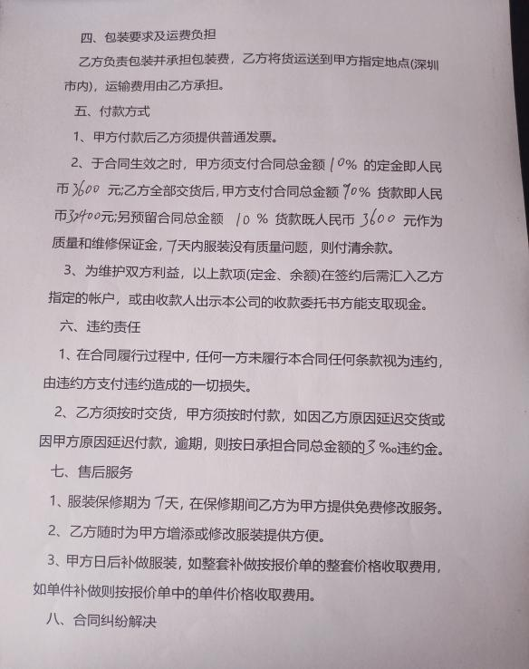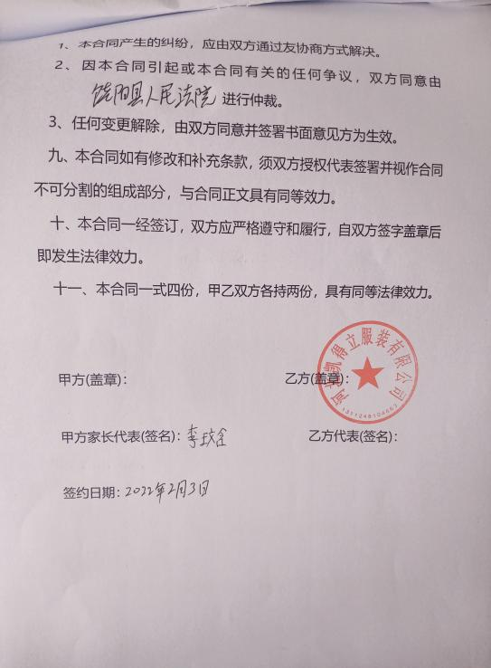  抽2：客户：中捷二中家长代表 陈昭言  产品名称：夏装；合同签订时间：2022年3月6日，总货款14000元。  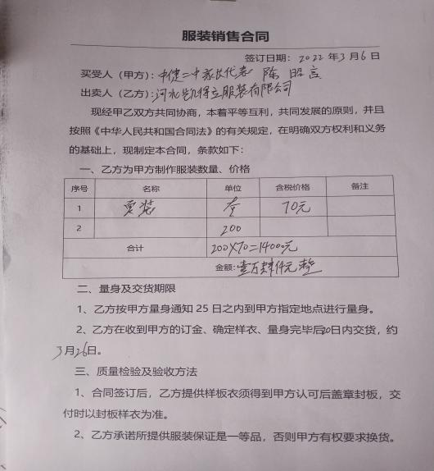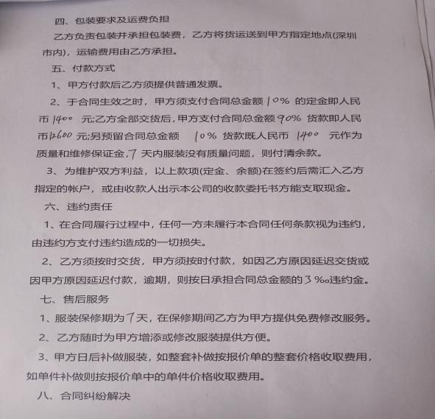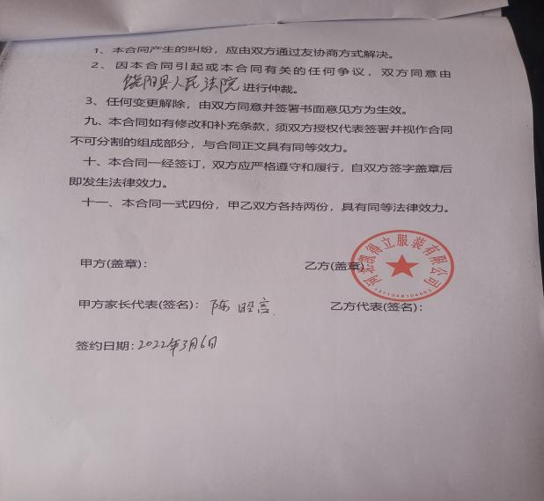  抽3：：客户：肃宁县职教中心家长代表  产品名称：床上用品；合同签订时间：2022年1月10日，总货款36000元。  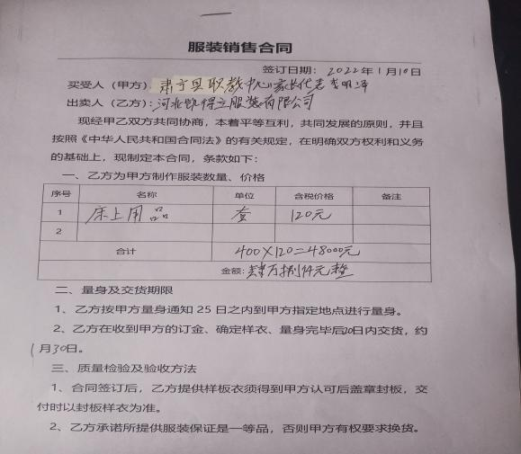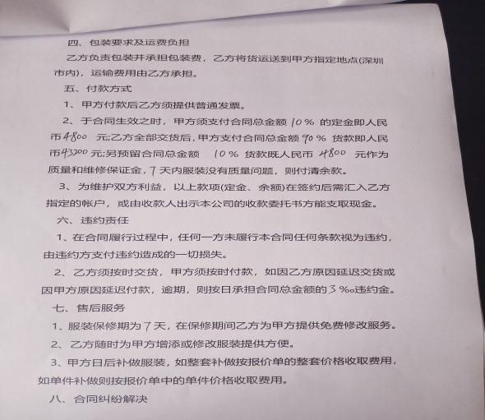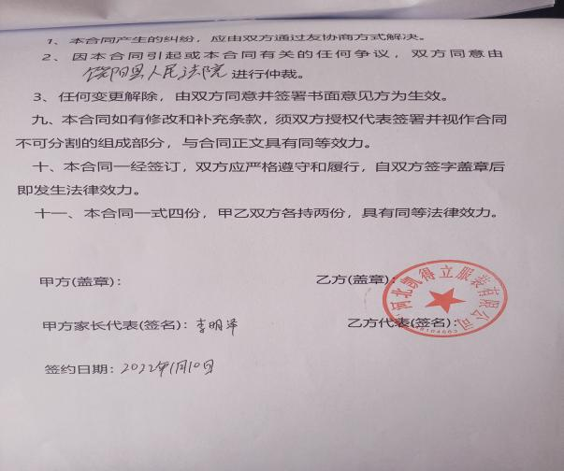  以上合同均规定了技术服务内容、双方的权利义务、服务交付方式等内容、交付期等内容，  顾客要求明确 。均有双方法人签字和加盖的公章  见以上《合同评审登记表》，评审内容包括 对服务交付方式、交付能力、质量要求等进行了评审，认为可以满足。有总经理签字,同意签订合同。 | 符合
产品和服务要求的变更 | Q8.2.4 | 经询问，未发生合同变更及顾客要求发生变更造成与先前合同或订单要求表述存在差异的情况。 | 符合
外部提供产品、服务和过程控制 | Q8.4 | 查阅了《合格供方目录》，抽查如下：  序号 供方名称 提供产品名称  - 饶阳县鸿达服装厂 床上用品、服装  - 顺丰快递河北衡水饶阳县网点 物流运输  ……  在外部提供产品、服务和过程控制程序中规定了供方选择评价和重新评价的方法和准则，通过调查供方的质量保证能力如：经营合法性、产品质量、质量保证能力、价格、交货、服务、质量管理体系等方面进行评价。  抽查采购合同：1、 2022年1月12日与饶阳县鸿达服装厂 签订《服装采购合同》  采购产品：床上用品。  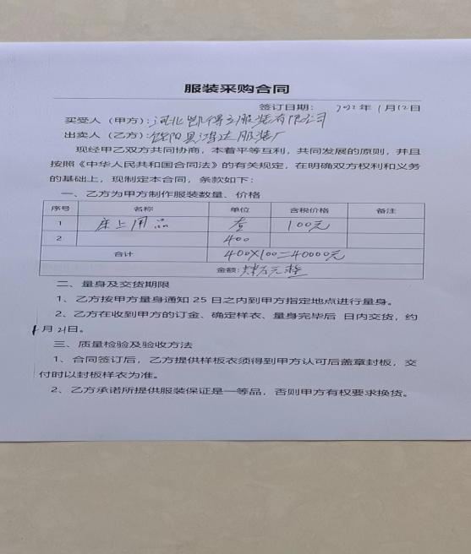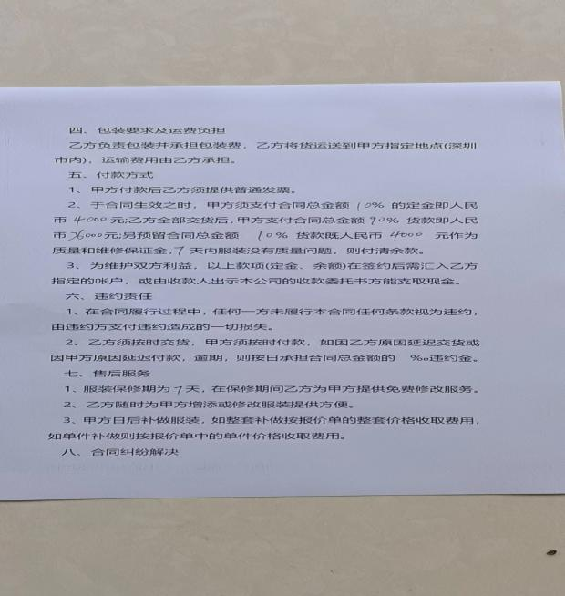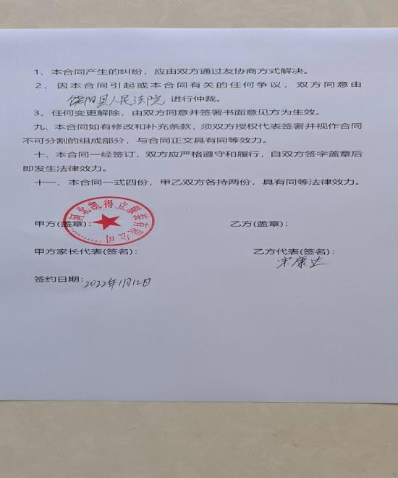  2、签订时间:2022年3月22日  与供方:饶阳县鸿达服装厂签订《服装采购合同》  采购产品：夏装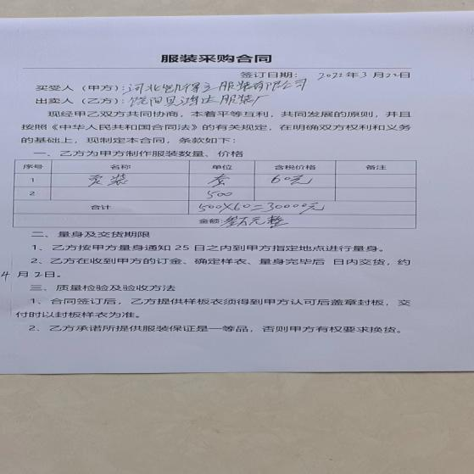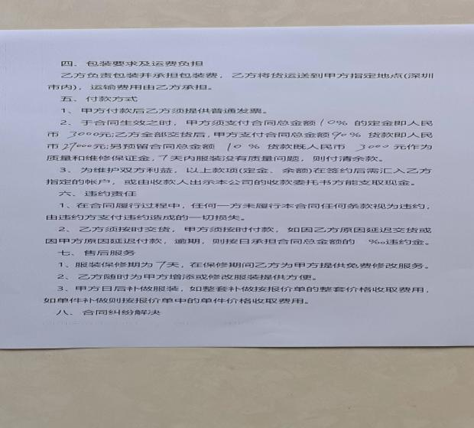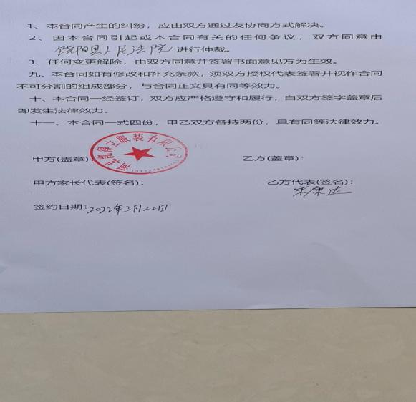  - 签订时间:2022年2月5日与饶阳县鸿达服装厂司签订《服装采购合同》，采购产品：秋装。  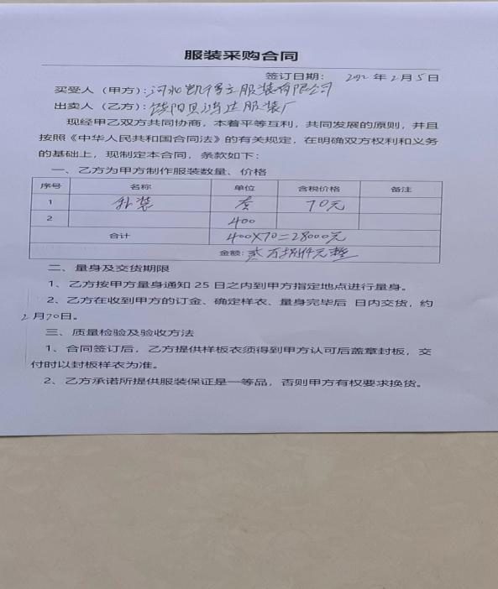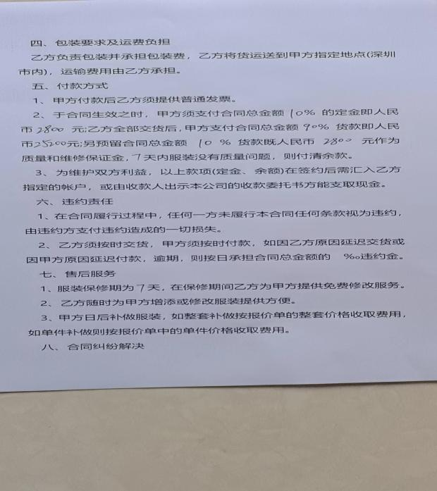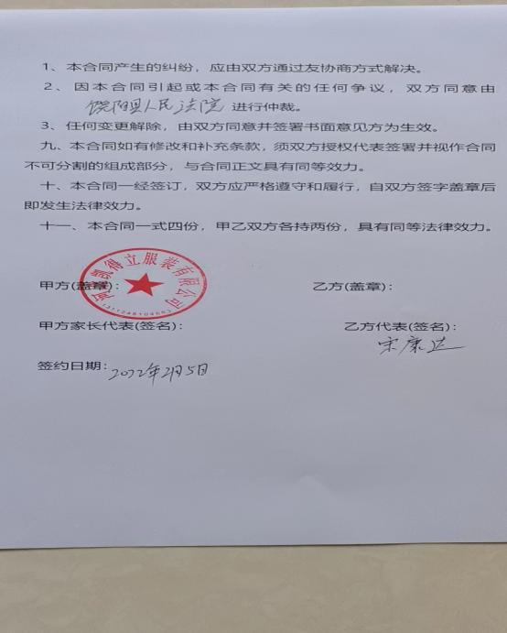  合同内明确了产品名称，型号规格，数量，价格，质量标准、交货方式、交货日期等，双方签字盖章生效。  采购产品包括服装（校服）、床上用品（棉被、棉垫、床单、被罩）等……，提供给外部供方的信息表述清晰、充分并经过了批准，能涵盖公司认证范围等的产品。  对供方产品质量、价格、交货期、服务等业绩进行统计，不合格的供方剔除，对供方提供的产品采取入库前验证的方式，验证通常采取查验产品外观、数量、合格证的方式。 | 符合
生产和服务提供的控制 | Q8.5.1 | 公司制定了《销售管理程序》  明确了受控条件包括：  a）规定产品/服务/活动的特征以及拟获得结果的文件；  b）获得适宜的监视和测量资源；  c）适当阶段实施监视和测量活动；  d）为过程提供适宜的设施环境；  e）配备备能力人员所要求的资格；  f）特殊过程的确认和定期再确认；  g）采取措施防止人为错误；  h）实施放行、交付和交付后活动。  抽查销售服务过程确认记录、销售服务考核记录，基本满足控制要求。  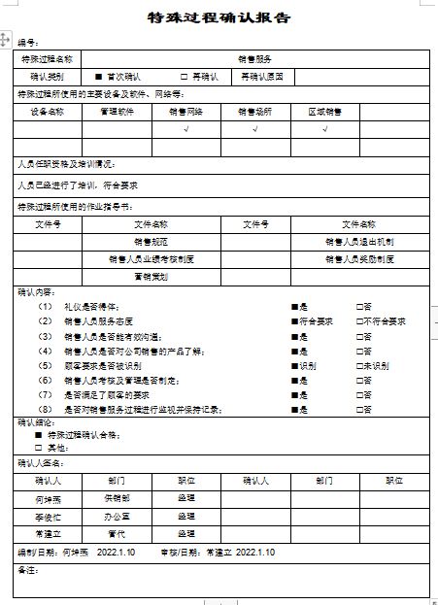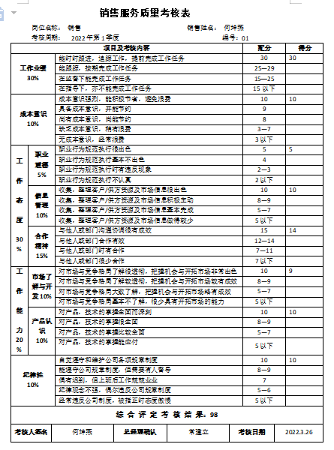 | 符合
标识和可追溯性/防护 | Q8.5.2/Q8.5.4 | 销售过程中和产品监视和测量过程中有采取适当的方式对产品进行标识（含检验状态），标识有确保唯一性，当有追溯性要求时，可确保在必要时进行追溯。  采购产品依据不同的类型和防护要求进行防护运输，产品运输要求包装等。  销售员从采购合格供应商订货（服装（校服）、床上用品（棉被、棉垫、床单、被罩））后，厂家直接发货，在规定时间内送到指定地点，销售员及时跟进进度，随时向销售经理汇报情况。有进货记录和发货记录以及销售过程监控记录控制，标识和可追溯性基本符合标准要求。  产品销售过程中有采取相应的措施进行防护，以确保符合要求。防护包括标识、处置、污染控制、包装、储存、运输以及保护等。产品交工、包装及交付到预定地点期间，针对产品采取适当的防护措施，包括选择合适的搬运方法和设备（人工搬运车）、贮存场所，保持标识完整、清晰。  产品标识和防护管理基本符合要求。 | 符合
顾客或外部供方的财产 | Q8.5.3 | 公司在管理手册中，规定了对顾客或外部供方财产的管理，明确了对顾客或外部供方财产的登记、验收、保护、使用等相关要求。  目前公司无外部供方的财产，涉及的顾客财产仅为顾客信息，公司对顾客相关信息做相关保密规定。  顾客或外部供方的财产管理符合要求。 | 符合
交付后活动 | Q8.5.5 | 与部门负责人沟通了解到组织主要通过与客户签订合同的形式对交付后的活动进行规定。合同通常包括：法律法规要求，交付后不合格的处理，顾客的售后服务要求等。经了解，组织目前暂无交付后违反法律法规要求、违法合同要求、严重客户投诉的情况。收到客户建议、投诉后，组织通过邮件或者会议将信息传递给相关部门。  基本满足要求。 | 符合
更改的控制 | Q8.5.6 | 对销售服务提供的更改进行必要的评审和控制，以确保稳定的符合要求。  组织保留形成文件的信息，包括有关更改评审结果、授权进行更改的人员以及根据评审所采取的必要措施。  经询问，目前无销售的变更。 | 符合
产品和服务的放行 | Q8.6 | 企业是销售型公司。采购产品由供方处直接发货给客户，由客户签收确认，提供了合格证及收货单。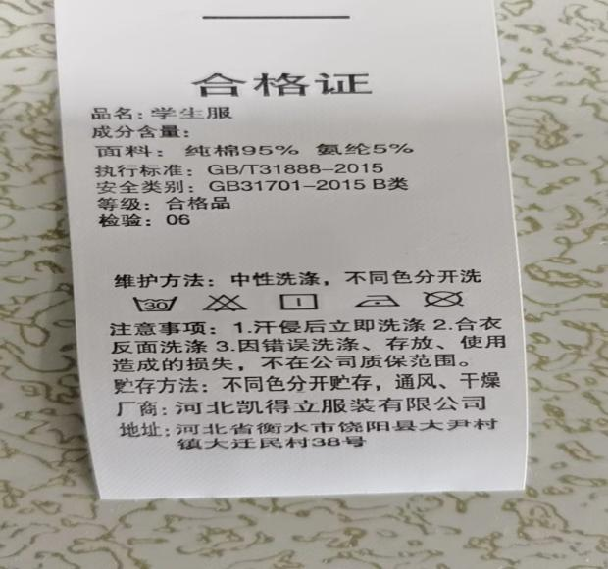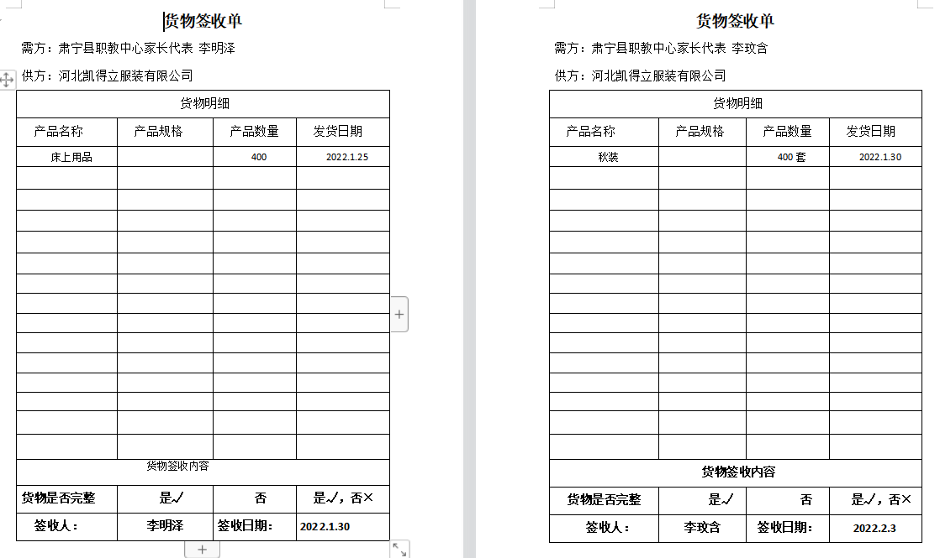  未发生在供方处进行验证的情况，采购产品验证符合标准要求。  提供了 2022年1月对供应商的评价记录《供方评价表》：评价内容有：营业执照、资质情况、服务能力、负责质量等，有总经理及各部门意见。结论均为同意列入合格供方。  供销部确定需要实施采购的任务，编制采购计划，经批准实施采购。公司已建立、保持与合格供方信息反馈渠道，及时沟通、保持协调，有良好的互惠关系；采购信息充分、可靠，采购产品的要求明确、适宜。  2、服务过程控制  ——提供服装（校服）、床上用品（棉被、棉垫、床单、被罩）销售服务质量考核表，内容包括工作业绩、成本意识、工作态度、工作能力等进行了考核评审，，评审人：何坤燕；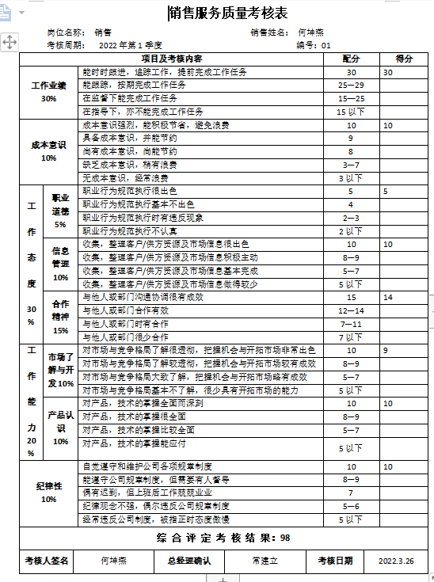  3）查产品交付  ——服务完成后有客户确认，提供有客户确认记录及汇款记录。  查见《人员能力评价》，内容包括：考核项目、要求、考核办法、考核情况、判定、考评人、考评日期等。  通过上述记录了解到，组织对产品实现的各过程进行了有效的监视测量，产品必须经检验合格才能交付，确保能满足顾客对产品的质量要求。 | 符合
不合格品控制 | Q8.7 | 公司制定并执行了《不合格输出控制程序》，文件对不合格品的控制方法作出了规定，基本符合标准要求。  采购验证时发现的不合格品采取直接退换货的方式。  交付后产生的不符合，采取直接退换货处理，目前为止尚未发生不合格情况，组织的不合格品控制基本有效。 | 符合
监测总则 | QEO9.1.1 | 公司通过质量目标考核、内审、管理评审等对体系的有效性进行评价。  1）提供了顾客满意调查表，并进行了分析。  2）对过程服务质量进行了统计分析  3）对采购物资进行验证。根据验收结果，证明供方提供的服务质量是稳定的.  4）通过内审中发现的不符合，确定改进措施并实施。  5）通过管理评审，提出改进措施，以便发现改进方向。  各部门通过日常检查、考勤、目标监测、会议监测、内审、管理评审等等实施监视和测量。 抽查质量考核工作记录，抽查安全、消防日常检查情况、各类用电器、监控报警器、灭火器的使用状态等进行了检查。电器使用状态正常，灭火器在有效期内按要求存放。 | 符合
顾客满意度 | Q9.1.2 | 公司通过电话，走访等形式，接受顾客反馈，了解顾客顾客满意度信息，发放调查表对顾客满意度进行定量测量。  提供“顾客满意程度调查表”，调查主要内容：质量、产品性价比、交货期、服务等方面的满意程度等，各项得分求平均值得最终结果。提供顾客满意调查分析。最终顾客满意率97.5%。该结果已提交管理评审。 | 符合
运行策划和控制 | EO8.1 | 本部门执行环境与职业健康安全运行控制程序、废弃物管理程序、环境及安全监视和测量控制程序、事故、事件、不符合管理程序、安全管理制度、劳动用品管理规定、节能管理制度、固体废弃物管理规定等。  运行控制情况：办公过程注意节约用电，做到人走灯灭，电脑长时间不用时关机，下班前要关闭电源；办公区域内配置的灭火器,在有效期内。公司不容许销售人员自驾办公。  查运行控制情况：  办公过程使用的电器如：空调、电脑、灯具均符合安全设计要求，使用过程注意安全，预防触电，工作时间平均每天8小时；  办公用品按要求由办公室负责发放，作好记录；  相关方施加影响：公司能够控制或能够施加影响的相关方有周边商户、重点实施影响的相关方等。提供了“相关方告知”，将公司关于办公用品采购、固体废弃物处理等方面环境控制要求发放到了重点实施影响的相关方，督促影响各相关方按照环境管理体系要求对环境施加影响。  环境及职业健康的危险源控制过程贯穿整改过程的生命周期  公司办公产生的废硒鼓、废墨盒、色带由供应方公司回收；  驾驶员要求遵守道路交通安全法，不违章驾车，驾驶证和车辆定期年审，确保行车安全。  环境和职业健康安全运行正常。 | 符合
应急准备和响应 | EO8.2 | 公司编制了《应急准备和响应控制程序》，查看内容基本符合要求。策划了应急预案包括火灾、触电等应急预案。查应急预案评估报告，通过以上评估，公司应急预案的制定基本合理。  参加了2022年3月11日和2022年2月15日分别参加了办公室组织的火灾预案演练，均接受过培训，知晓灭火器使用和各种火情的灭火方法发生的应对及人身触电后应急措施。  以及演练后对预案适宜性充分性进行了评审，结论：预案适用无需修订。 | 符合

